LP Zkoumání vlastností lidského hlasu

Cíl
Pochopit souvislost mezi vlastnostmi hudebních tónů a fyzikálními veličinami. Změřit tyto veličiny pro vlastní hlas.

Úkoly
Protokol bude obsahovat záhlaví, pomůcky a odpovědi na zadané otázky (grafy/hodnoty + závěr ke každému úkolu).
- Zaznamenejte časový průběh zpívaného tónu „a“. V grafu vyznačte periodu a určete frekvenci tónu.
- Zaznamenejte časový průběh samohlásek „e“, „i“, „o“, „u“ zpívaných na stejné výšce a souhlásek „s“ a „r“. Vysvětlete, na základě jakých fyzikálních vlastností zvuku ucho odliší souhlásky od samohlásek a jednotlivé samohlásky od sebe. Čím se liší tón od hluku?
- Délka tónu. Rozdýchejte se a stopkami změřte, jaký nejdelší tón jste schopni zazpívat (každý student ve skupině).
- Měření výšky hlasu. Rozezpívejte se a změřte frekvenci nejhlubšího a nejvyššího tónu, který dokážete zazpívat (každý student). Měření proveďte na kartě „Frequency Analysis“.
- Rozsah hlasu. Na internetu vyhledejte, do jakých hlasových skupin se zpěváci rozdělují. Zjistěte, jakým hudebním tónem byla vaše nejnižší a nejvyšší zpívaná frekvence. Na základě toho rozhodněte, do které hlasové skupiny patříte (každý student).
- Síla hlasu. Pomocí hlukoměru změřte maximální hladinu intenzity zvuku, kterou jste schopni při zpívání vydávat. Hlukoměr je 1,0 metru od úst, přepínač v poloze Hi (každý student).
- Barva hlasu. Porovnejte barvu mužského hlasu, ženského hlasu, ladičky a dvou dalších hudebních nástrojů. Závěr podložte příslušnými grafy (získáte je na kartě Frequeny Analysis).

Ovládání programu Soundcard Scope
Program Soundcard Scope funguje jako dvoukanálový osciloskop zobrazující elektrické napětí přivedené z mikrofonu. Kmitání tohoto napětí má stejný průběh jako kmitání zvukových vln snímaných mikrofonem.
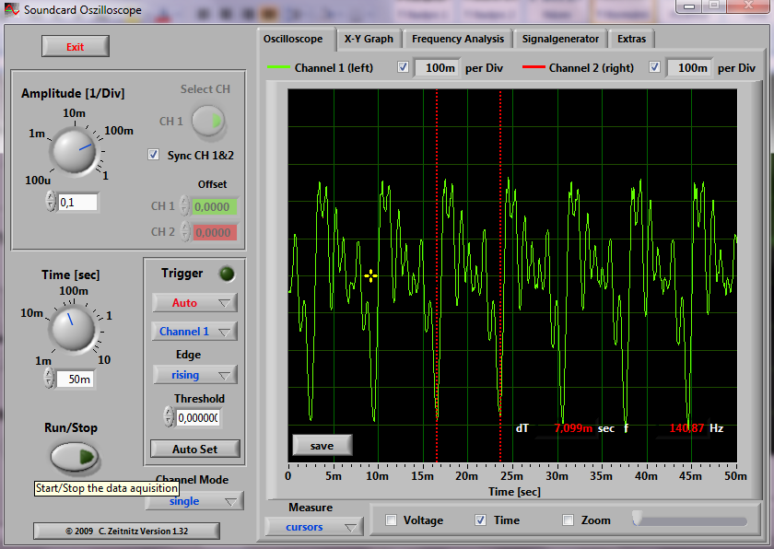
V základním okně na kartě Oscilloscope jsou k dispozici základní ovládací prvky osciloskopu:
- Time = časová základna – stanoví čas odpovídající jednomu dílku na vodorovné ose (např. 5 m znamená, že 1 dílek odpovídá 5 ms) – nastavíte tak, aby křivka byla zobrazena celá a její průběh byl dobře patrný.
- Amplitude = vertikální citlivost – stanoví napětí odpovídající jednomu dílku – nastavíte tak, aby na obrazovce bylo zobrazeno několik period (3 až 5).
- Run/Stop = spouštění a zastavování měření – při stisknutí „Stop“ zůstane na obrazovce zobrazen aktuální průběh napětí
- Channel Mode = umožní provádět matematické operace s napětími levého a pravého vstupu – ponecháte „single“.
- Measure = měření z grafu – vyberete-li např. „cursors“ a zatrhnete-li „Time“, na obrazovce se objeví dvě červené přímky – kurzory, umožňující vymezit 1 periodu, osciloskop automaticky určí její hodnotu (v našem případě dT = 7,099 ms) a frekvenci (f = 140,87 Hz).
- Save = ukládání – uloží obrazovku osciloskopu jako obrázek (ve skutečnosti ukládá dva soubory, soubor s písmeny „bw“ na konci jména je černobílý, vhodný k tisku na černobílé tiskárně).
Karta Frequency Analysis zobrazuje Fourierovu transformaci průběhu napětí, to znamená zastoupení frekvencí, z nichž je daný tón složen. Tyto grafy jsou vhodné ke zkoumání barvy tónu a přesnému měření výšky tónu.
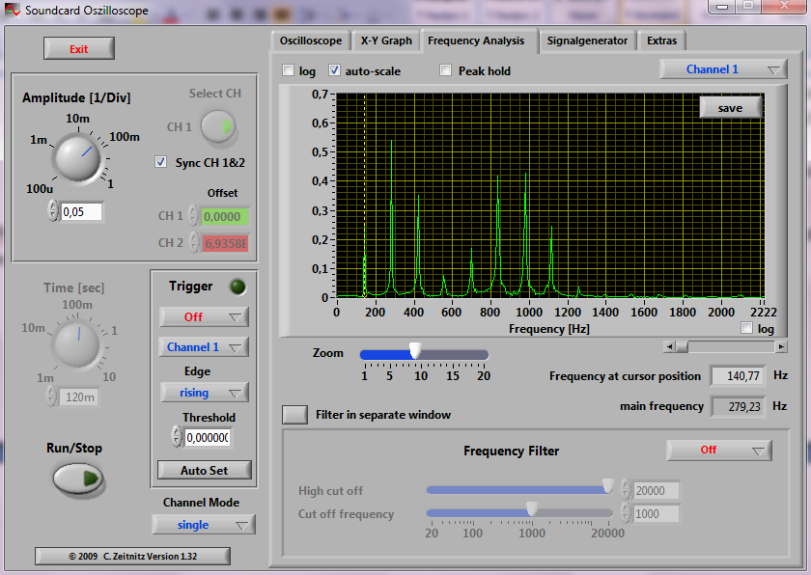
- Ponechte zatržené „auto-scale“ – automatické měřítko.
- Žlutou přímku – kurzor v obrazovce posuňte k hodnotám kolem 200 Hz a vhodně roztáhněte „Zoom“ – zvětšení. Osciloskop zobrazí frekvenci na pozici kurzoru a nejsilněji zastoupenou frekvenci (main frequency).

Dobrovolný úkol na doma – jak souvisí hudební intervaly s fyzikou
- Na hudební nástroj zahrajte postupně dva tóny vzdálené o 1 oktávu a změřte jejich frekvence (např. c¹ a c², g¹ a g², g a g¹,…). Jaký je poměr frekvencí tónů vzdálených o oktávu?
- Zahrajte tóny vzdálené o kvintu a změřte jejich frekvence (např. c¹ a g¹, d¹ a a¹, g¹ a d²,…). Jaký je poměr frekvencí tónů vzdálených o kvintu? Vyjádřete jej zlomkem.
- Zahrajte tóny vzdálené o kvartu a změřte jejich frekvence (např. c¹ a f¹, d¹ a g¹, g¹ a c²,…). Jaký je poměr frekvencí tónů vzdálených o kvartu? Vyjádřete jej zlomkem.
- Zahrajte tóny vzdálené o velkou tercii a změřte jejich frekvence (např. c¹ a e¹, g¹ a h¹, f¹ a a¹,…). Jaký je poměr frekvencí tónů vzdálených o tercii? Vyjádřete jej zlomkem.
- Zkusme zahrát interval nelibozvučný – třeba malou sekundu (c¹ a cis¹, e¹ a f¹, g¹ a gis¹,…). Co platí pro frekvence?
Na základě předchozích měření vyslovte pravidlo pro libozvučné hudební intervaly.
Jaký tón dostaneme, zvýšíme-li daný tón o kvintu a pak o kvartu? Lze to ověřit i pomocí právě vyslovených pravidel se zlomky?
Čím se liší interval libozvučný od nelibozvučného?
Proč se v renesanční polyfonii používaly především čisté intervaly? Jakým směrem se ubíral následný vývoj hudební harmonie?

